**Памятка по безопасности людей на водных объектах в летний период**

[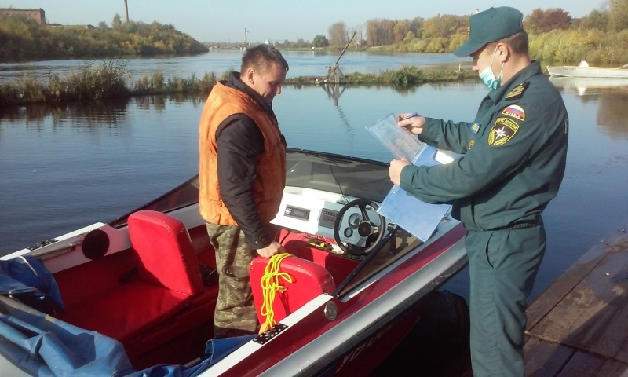](https://35.mchs.gov.ru/uploads/resize_cache/news/2022-05-19/pamyatka-po-bezopasnosti-lyudey-na-vodnyh-obektah-v-letniy-period_1652967889989504983__2000x2000.jpg)

ПАДЕНИЕ ЗА БОРТ В ХОЛОДНУЮ ВОДУ

Падения человека за борт в холодную воду опасны по многим причинам. Они могут вызвать внезапную смерть из-за сердечного приступа, непроизвольного вдоха, при котором лёгкие наполняются водой. Причиной смерти может быть и снижение температуры тела, которая приводит к потере сознания и, как следствие, утоплению. Длительное пребывание в воде может вызвать судороги.

Оказавшись неожиданно в холодной воде, надо помнить и придерживаться ряд простых правил и рекомендаций:

- постарайтесь зацепиться за какую-нибудь точку опоры и перетерпите первые неприятные ощущения от холодной воды. Не делайте никаких резких движений, подавите в себе внутреннюю панику;

- начинайте махать руками и кричать, свистеть в свисток спасательного жилета для того чтобы привлечь внимание окружающих;

- оставьте на себе нижнее белье, носки, перчатки, головной убор;

- оказавшись в воде, оцените обстановку, что лучше для вас: плыть к берегу или держаться за лодку и ждать помощи, или дрейфовать вместе с лодкой и в удобном месте выбраться на берег;

- если вы приняли решение плыть самостоятельно, не делайте резких движений, следите за дыханием – оно должно быть ровным, в движении массируйте пальцы рук и ног;

- если вы выбрались на берег, снимите с себя всю одежду, максимально отожмите нижнее белье, вытритесь им, снова отожмите и наденьте на тело. Делайте согревающие движения. Не позволяйте себе заснуть, пока не начнете согреваться. Если вы начали дрожать, это очень хороший признак – организм само согревается.

Спокойное, уверенное поведение человека в воде позволит долго удержаться на ее поверхности, дождаться помощи, набраться сил и самостоятельно добраться до берега.

Беспорядочное барахтанье в воде приводит к быстрой потере сил, попаданию воды в дыхательные пути, что способствует утоплению.

Главное управление МЧС России по Вологодской области предупреждает, что нарушение правил пользования маломерными судами и безопасности на водных объектах приводит к несчастным случаям, которые могут закончиться трагически.